«Прощание с Ёлочкой»
Подготовила воспитатель: Харатян К.В.
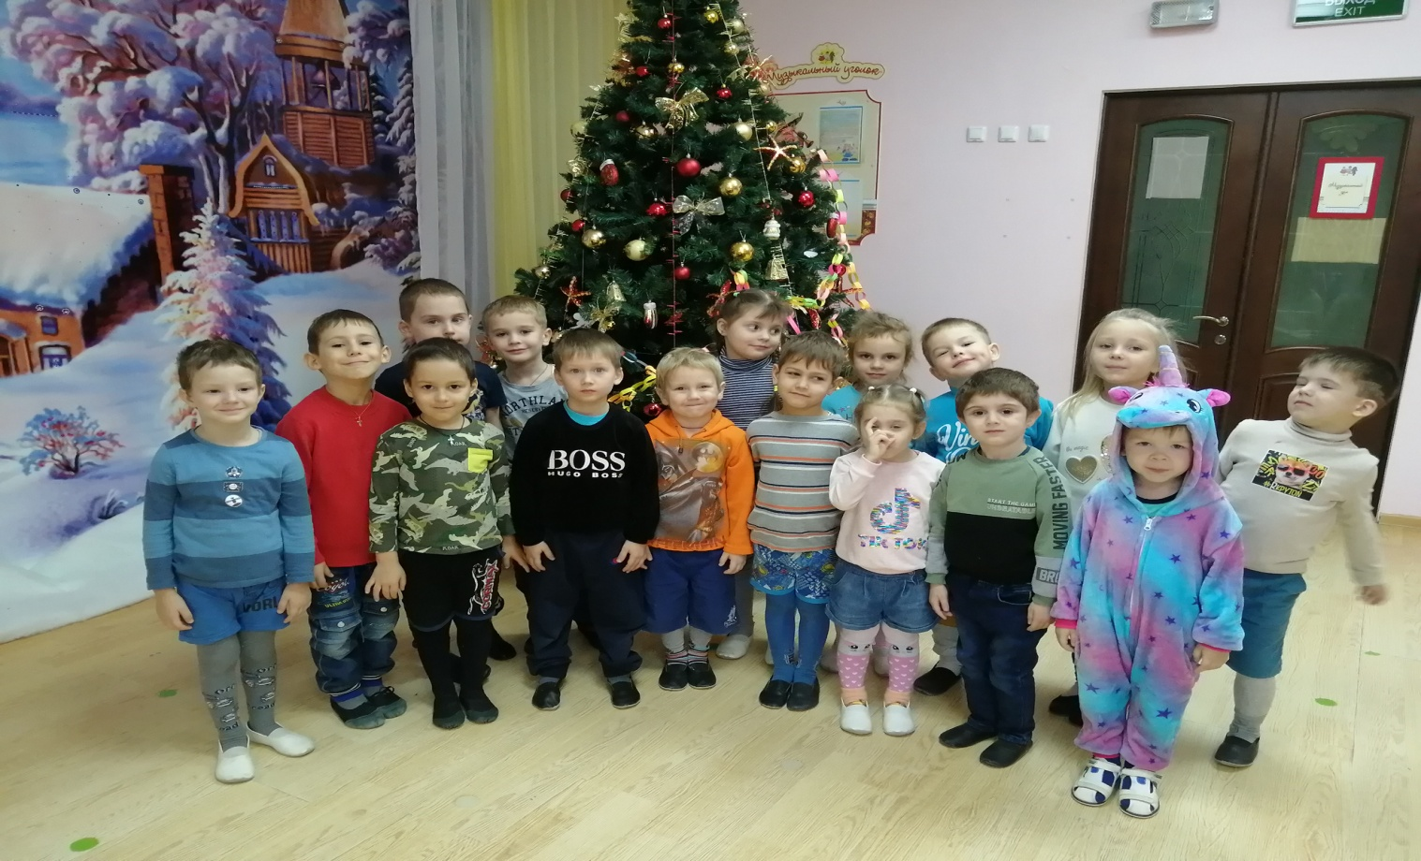
Новый год – самый лучший праздник для детей: новогодняя ёлочка, Дед Мороз, подарки. Но праздник заканчивается и становится грустно, а ёлочка стоит одиноко в сторонке.
Традиционно после Новогодних праздников в нашем детском саду проходит развлечение «Прощание с ёлочкой». Вот и в этом году, после продолжительных выходных, наши детки пришли в детский сад! И сразу окунулись в атмосферу развлечения. Дети водили хороводы вокруг новогодней красавицы, пели песенки, замечательно читали стихи. Ребята приготовили для елочки подарки, изготовленные собственными руками. В заключение развлечения дети задули огоньки на ёлочке красавице и прощались с ней до следующего Нового год.

